2010年西华大学
第七届“车用发动机拆装技能竞赛”复习资料
一：汽车小知识
1：发动机着火.错误的做法是开启发动机罩灭火。在你手里没有足够的灭火器的情况下开启发动机罩可以接触到更多的氧气反而使火变大。不开的话,有可能使火窒息而灭掉!

2：发动机型号车型:
EQ,DFL代表的是东风
CA代表的是解放
BJ代表北汽福田
HFC代表江淮
JX代表江铃
NKR代表五十铃
3：4S，是四个英文单词的首写字母。整车销售（Sale）、零配件（Sparepart）、售后服务（Service）、信息反馈（Survey）。
4：3S即重视需求的销售制度（Sales）、健全专业的服务系统（Service）、完备充足的零件供应（SpareParts）。
5：Audi(奥迪) - 德国
Dong Feng(东风) - 中国
Ford(福特) - 美国
Honda(本田) - 日本
Hyundai(现代) - 韩国
Red Banner(红旗) - 中国
Toyota(丰田) - 日本
6：中国汽车一般的使用寿命10年
7：汽车美容施工的工艺流程
1： 洗车 2：砂光 3：细研磨 4：除蜡 5：风干6：上釉(一般出排序选择)
8：车牌号
川A 成都，川B 绵阳，川C 自贡，川D 攀枝花，川E 泸州，川F 德阳，川H 广元 川J 遂宁，川K 内江，川L 乐山，川M资阳，川Q 宜宾，川R 南充，川S 达县， 川T 雅安，川U 阿坝藏族，川V 甘孜藏族，川W 凉山彝族，川X 广安 ，川Y 巴中， 川Z 眉山
军车：
成A ×××××—－成都军区司令部。
成B ×××××——成都军区政治部。
成C ×××××——成都军区后勤部。
成D ×××××——成都军区装备部。
成G ×××××——成都军区下属四川省军区。
成K ×××××——驻当地铁路、航空、水运单位军代处。
成P ×××××——医院及医卫院校。
成S ×××××——后勤工厂。
空K ×××××——成都军区空军。
军× ×××××——军委、四总部以及大区级军直单位。
9：车长(mm)：汽车长度方向两极端点间的距离。
车宽(mm)：汽车宽度方向两极端点间的距离.
车高(mm)：汽车最高点至地面间的距离。
最大总质量(kg)：汽车满载时的总质量。
最大装载质量(kg)：汽车在道路上行驶时的最大装载质
10：凡是车辆、行人违反交通管理规章制度和机关、团体、企业、学校及其他组织或个人未经公安机关批准随意占用道路摆摊设点、停放车辆、堆物作业、搭棚盖房，以及进行集市贸易和其他妨碍交通的活动，均属交通违章。
11：当载重汽车上坡时要换低档是为提高发动机牵引力。
12：采用光学、数码、视频等成像方法自动监测驾驶员交通违章行为的设备俗称“电子警察”

“电子警察”工作原理
A：电子眼采用感应线来感应路面上的汽车传来的压力，通过传感器将信号采集到电脑，并将信号暂存（该数据一个红灯周期内有效）；
B：在同一个时间间隔内（红灯周期内），如果同时产生两个脉冲信号，即视为“有效”，简单地说，就是如果当时红灯，你的轮子过线了，而后轮子没出线，则只产生了一个脉冲，在没有连续的两个脉冲时，不拍照；
C：有些情况是：有的人开车前轮越过线了，怕被拍到，于是他又倒一下车，回到线内，结果还是被拍照了，什么原因？就是因为一前一后，产生了“一对”脉冲信号（这一对脉冲是在同一个红灯周期内产生的）；
D：黄灯亮时，拍照系统延时两秒启动；红灯亮时，系统已经启动，绿灯将要亮时，提前两秒关闭系统，主要是为了防止误拍。
13：什么样的车称之为环保汽车？
节约能源，利用新的低排放零排放的能源，如燃油电力混合动力汽车，氢动力汽车，电动汽车
在汽车制造材料上采用环保材料的，在噪音上面之类的等等
环保汽车的长处
a、减少废气量
b、减少污染物排放量
c、节约能源
d、减少对人、生物和环境的危害
e、实现人类可持续发展

节能环保时代 4款主打混合动力车型
“节能环保、新能源”“今天你低碳了吗？”正逐渐成为汽车消费的新趋势和新潮流。在能源和环保问题的双重压力下，在新能源车型还未完全成熟的前提下，混合动力技术则是最好的代替方案。下面小编就为您介绍4款新能源车型。
比亚迪F3DM
参考价格： 16.98万元
作为全球新能源汽车领导者，比亚迪在电动车领域动作频频，而这款F3DM搭载了全新的车顶太阳能电池充电系统。
在动力方面，比亚迪F3DM双模电动车搭载了BYD371QA全铝发动机，功率为50KW，配合75KW的电机，比亚迪F3DM双模电动车输出功率达到了125KW。在纯电动的模式下，F3DM双模电动车也实现了目前世界上最长的续航里程——100km，最高时速可达150公里/小时。
重要的是，F3DM将是全球第一款上市的不依赖专业充电站的双模电动车。该车在比亚迪电动汽车充电站快速充电10分钟可充满50%，家用电源上慢充9小时可充满。此外，F3DM双模电动车使用的铁电池，原材料广泛、无污染、可回收，其耐热性、抗压性都已经通过国家测试。而且电池循环充电2000次后容量还有80%以上，实际可使用4000次。
君越Hybrid
参考价格：26.99万元
君越Eco-Hybrid油电混合动力车采用独立的电机-镍氢电池组动力辅助系统，配合2.4L ECO智能发动机驱动汽车。在起步和加速等动能需求大的工况下，电动机自动启动发动机并提供动力辅助，减少燃油消耗，而当匀速行驶时则能自动对电池组进行智能充电。
君越Hybrid作为一款科技含量较高的混合动力车型，如果要在日常驾驶中获得出色的节油性能，了解其基本原理、并且根据原理去遵循一定的驾驶技巧则是必须的。
普通车型需要减速的时候，主要通过刹车制动和发动机制动来实现。前一种方式是通过刹车片与刹车盘的摩擦，将动能转化为热能以实现制动，而后一种制动方式，发动机虽然不喷油，车轮转动带动了发动机，发动机对车有一个向后的阻力，也会造成一定的能量损失。对于普通车型来说，这样的能量损失是无法避免的，对油耗有着较大的影响，但对于君越Hybrid来说，可以在车辆减速或刹车的时候，对能量进行回收为电池充电，避免了能量的浪费。
混合动力版新思域
参考价格：26.98万元
混合动力版新思域采用Honda最新一代混合动力系统，以引擎驱动为主体，通过1.3L排量的i-VTEC发动机，创造出良好的行驶性及燃油经济性。同时，辅以新开发的薄型直流无刷电机，大幅提升燃油效率，在变速箱上思域采用的是CVT无极变速箱，百公里综合工况油耗仅为4.7L。另外混合动力版新思域的智能电力控制部分通过高科技PCU（电源控制单元）和小型化IMA电池为消费者带来更大的整车及后备箱空间。
在实际行驶过程中，混合动力版新思域在初始加速、加速行驶和急加速时，发动机工作，同时电机加以辅助驱动；在缓加速和低速巡航时，则只有电机工作；高速巡航时则仅为发动机在工作。
在减速行驶时，电池将回收动力进行充电；而停驶等待时，发动机保持怠速自动停机的状态。在各种驾驶状态下，混合动力版新思域都将在保障最佳驾驶体验的同时，实现动力性能与超低排放和超低油耗的兼顾。
丰田普锐斯
参考价格：25.98万

普锐斯Prius作为世界首款量产的混合动力车，它改变了人们基于传统汽车的评判标准。通过TOYOTA油电混合动力系统将汽油发动机与电动机进行组合，在达成高水平的燃油经济性和环保性能的前提下，实现了出色的动力性，并创造了舒畅的驾驶乐趣和良好的静谧性。在城市工况下，排量为1.5L的PRIUS普锐斯达到了相当于2.0L传统车型的动力性能；而油耗仅相当于1.0L的传统车型。
与人们所熟悉的将汽油发动机作为动力提供装置的普通汽车不同，普锐斯Prius的动力有两部分组成，除了发动机外还多出了电动机（永磁式同步交流电动机）和混合动力车专用蓄电池（密封镍氢电池），这样蓄电池的电力也可以为车辆提供部分动力，达到节省燃油的目的。
在普锐斯Prius的整个行驶过程中到底是用发动机还是用马达来驱动汽车是要根据车辆的行驶状态来决定的，发动机只有在普通行驶和全面加速的两个阶段中运转，消耗燃料，而在减速制动阶段由车轮来驱动马达将车辆制动能量转换成电能并进行回收将被再次利用。
编辑点评：从目前的形势来看，混合动力已经基本成熟，不但各大车企都大量投入，而且都纷纷开发出自己的混合动力车型。混合动力已经不再是简单的节能环保，它更为即将进入新能源汽车时代的车市开了一个好头。

14：在ISO国际标准中，轿车轮胎编号表示为：（断面宽度）/（扁平率）（轮胎结构标记号）（适用轮胎直径）（载荷指数）（速度记号）。这也是第一眼看到轮胎时，最先发现的显要字样。比如编号195／65R15 91V的轮胎，其意义为：
（1）195表示轮胎断面宽度为195毫米。
（2）65表示为扁平率的百分数，即轮胎断面的高度比宽度为60％。
（3）R表示子午线轮胎（另外还有D、B分别表示普通斜交轮胎和带束斜交轮胎）。
（4）15表示使用轮辋直径为14英寸。
（5）91是载荷指数。
（6）V是速度标记号。
二：汽车基本知识
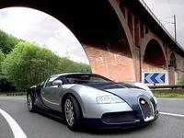
汽车是指有自身装备的动力装置驱动，一般具有四个或四个以上车轮，不依靠轨道或架线而在陆地行驶的车辆。汽车通常被用作载运客、货和牵引客、货挂车，也有为完成特定运输任务或作业任务而将其改装或经装配了专用设备成为专用车辆，但不包括专供农业使用的机械。全挂车和半挂车并无自带动力装置，他们与牵引汽车组成汽车列车时才属于汽车范畴
1：按照国家最新标准GB/T 3730.1—2001汽车主要分为乘用车和商用车.

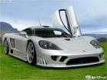
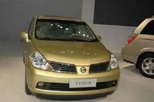
乘用车：在其设计和技术特性上主要用于载运乘客及其随身行李和/或临时物品的汽车，包括驾驶员座位在内最多不超过9个座位。它也可牵引一辆挂车。分为普通乘用车、活顶乘用车、高级乘用车、小型乘用车、敞篷车、仓背乘用车、旅行车、多用途乘用车、短头乘用车、越野乘用车和专用乘用车等11类；
商用车：在设计和技术特性上用于运送人员和货物的汽车，并且可以牵引挂车。乘用车不包括在内。商用车分为客车、货车和半挂牵引车等3类。客车细分为小型客车、城市客车、长途客车、旅游客车、铰接客车、无轨客车、越野客车、专用客车。货车细分为普通货车、多用途货车、全挂牵引车、越野货车、专用作业车、专用货车。
2：汽车一般由发动机、底盘、车身和电气设备等四个基本部分组成
3：发动机是汽车的动力装置。由2大机构5大系组成：曲柄连杆机构；配气机构；燃料供给系；冷却系；润滑系；点火系；起动系.
4：汽车的底盘：底盘作用是支承、安装汽车发动机及其各部件、总成，形成汽车的整体造型，并接受发动机的动力，使汽车产生运动，保证正常行驶。底盘由传动系、行驶系、转向系和制动系四部分组成。
5：汽车车身:车身安装在底盘的车架上，用以驾驶员、旅客乘坐或装载货物。轿车、客车的车身一般是整体结构，货车车身一般是由驾驶室和货箱两部分组成。汽车车身结构主要包括：车身壳体(白车身)、车门、车窗、车前钣制件、车身内外装饰件和车身附件、座椅以及通风、暖气、冷气、空气调节装置等等 。在货车和专用汽车上还包括车厢和其它装备。
6：电气设备：电气设备由电源和用电设备两大部分组成。电源包括蓄电池和发电机；用电设备包括发动机的起动系、汽油机的点火系和其它用电装置。
7：发动机（Engine），又称为引擎，是一种能够把一种形式的能转化为另一种更有用的能的机器，通常是把化学能转化为机械能。（把电能转化为机器能的称谓电动机）有时它既适用于动力发生装置，也可指包括动力装置的整个机器，比如汽油发动机,航空发动机。
8：传动系一般由离合器、变速器、万向传动装置、主减速器、差速器和半轴等组成
9：行驶系由汽车的车架、车桥、车轮(注意)和悬架等组成。
汽车的车架、车桥、车轮和悬架等组成了行驶系，行驶系的功用是：
a.接受传动系的动力，通过驱动轮与路面的作用产生牵引力，使汽车正常行驶；
b.承受汽车的总重量和地面的反力；
c.缓和不平路面对车身造成的冲击，衰减汽车行驶中的振动，保持行驶的平顺性；
d.与转向系配合，保证汽车操纵稳定性。
10: 汽车上用来改变或恢复其行驶方向的专设机构称为汽车转向系统。
转向系统的基本组成
(1)转向操纵机构 主要由转向盘、转向轴、转向管柱等组成。
(2)转向器 将转向盘的转动变为转向摇臂的摆动或齿条轴的直线往复运动，并对转向操纵力进行放大的机构。转向器一般固定在汽车车架或车身上，转向操纵力通过转向器后一般还会改变传动方向。
(3)转向传动机构 将转向器输出的力和运动传给车轮(转向节)，并使左右车轮按一定关系进行偏转的机构。
转向系统的类型
按转向能源的不同，转向系统可分为机械转向系统和动力转向系统两大类。
11: 制动系。汽车上用以使外界(主要是路面)在汽车某些部分(主要是车轮)施加一定的力，从而对其进行一定程度的强制制动的一系列专门装置统称为制动系统。其作用是：使行驶中的汽车按照驾驶员的要求进行强制减速甚至停车；使已停驶的汽车在各种道路条件下(包括在坡道上)稳定驻车；使下坡行驶的汽车速度保持稳定。
12：汽车的主要尺寸参数包括轴距、轮距、总长、总宽、总高、前悬、后悬等
13：汽车的质量参数主要含汽车的装载质量、总质量、整备质量利用系数和轴荷分配等。
14：汽车主要性能指标含汽车的动力性能（最高车速、加速时间、爬坡性能）、经济性能（汽车的燃料消耗量）、制动性能（汽车的制动距离）、通过性能（最小转弯半径、汽车的最小离地间隙、接近角、离去角、纵向通过角）、操纵稳定性和汽车有害气体排放等。
15：汽车的爬坡性能 指汽车满载在良好路面等速行驶的最大爬坡度。一般要求在30％（即16.70）左右。越野车要求更高，一般在60％（即310）左右。
16：.汽车的制动距离 指在良好的试验跑道上在规定的车速下紧急制动（紧急制动时踏板力对货车要求不大于700N，轿车要求不大500N）时，由踩制动踏板起到完全停车时的距离。我国通常以30km/h和50km/h车速下的最小制动距离来评价汽车的制动效能。如普通轿车以30km/h车速下的最小制动距离为5.5～6.5m，中型载货车为6.5～8.0m.。
17：离去角γ2 指汽车满载、静止时，后端突出点向后轮所引切线与地面间的夹角。γ2越大，越不易发生汽车后端触及地面，通过性越好。
18：.汽车有害气体排放 主要有一氧化碳（CO）、碳氢化合物（HC）、氮氧化物（NOx）、二氧化硫（SO2）、醛类和微粒（含碳烟）等。
三：汽车美容常识
一、不能用洗衣粉、洗洁精洗车
因其含碱性成份，长期使用可使车漆失去光泽、哑色、干裂、生锈。应使用专用的水晶洁亮液或洗车液。
二、汽车沾上污垢后要及时处理
车子使用过程中受阳光辐射、酸雨侵蚀、时间一长易结合上各种腐蚀性污垢，如水泥、油脂、粘液、沥青、树液、昆虫等形成顽固污渍，继而易使漆面暗淡无光、漆质氧化，缩短汽车车漆寿命。
三、汽车内部要清洁保养
车厢部分平时受外界油尘、泥沙、吸烟、乘客汗渍及空调循环等不良因素的影响，致使车厢内空气受染，进而细菌滋生，甚至产生难闻杂味，使丝绒发霉、真皮老化。既影响车主身心健康又不利于驾驶心境。因此，每三个月应做一次全套室内专业护理，洗车时应常吸尘。
四、名车、新车应慎重选用车蜡
普通的油性、固体车蜡因没有附着力、易沾污（雨后留水印等）及擦伤车漆、光亮不持久等缺点已被逐渐淘汰。而名贵轿车选蜡时更应慎重，新的车蜡都是水性粉质，擦后光亮爽洁、不易粘尘、耐久性长。（如美国超级彩色水晶蜡膜、美国MOC香油蜡、英国多宝幻彩颜色修补蜡）
五、名车精打抛光水晶蜡步骤
蜡的概念已由一般的单纯打蜡上光发展到今天的保护性上光，已成为当代汽车美容护理之必须。打蜡前应注意两方面问题：一是选蜡，二是操作。选蜡应根据车漆保护的需要进行，尽量根据车蜡的不同功效结合车漆特点精心选择，这样效果会更加明显。打蜡的操作一般在车体洗净后进行，现在的车蜡多为液体蜡，使用前，将产品摇晃均匀，用少许倒入湿布或海绵上小面积在车漆表面擦拭，稍干后，再用软洁布反复擦干即可；另外还有一些是固体蜡，操作方式大体相同，越高级的蜡开蜡时越省时、省力。打蜡操作时应在阴凉处为妥。另外，一辆车在做了研磨抛光后，必须要涂保护性上光蜡，这样能使车漆光泽倍增。并有长时间的保护作用。
首先要去除污渍，这很重要，否则打好的蜡也没光泽；其次精打水晶蜡；再次机器抛光：使车蜡均匀消除阴阳色，使车蜡与漆面产生电键化合作用，结合成坚固不可渗透的更滑、更强、更持久的超强保护层；最后抹车麂皮特殊处理：不留擦痕、光亮爽洁。每月应定期精打抛光上蜡一至二次，最好少用或不用油性固体蜡，不用毛巾擦蜡，不在阳光下或车体高温时打
四：交通信号
停止信号：左臂向前上方直伸，掌心向前，不准前方车辆通行。
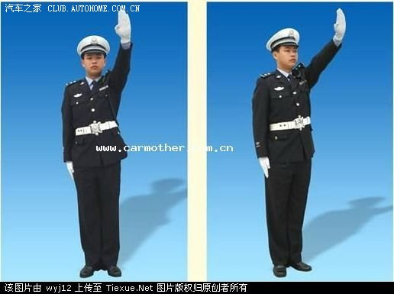减速慢行信号：右臂向右前方平伸，掌心向下；右臂与手掌平直向下方摆动，车辆应当减速慢行。
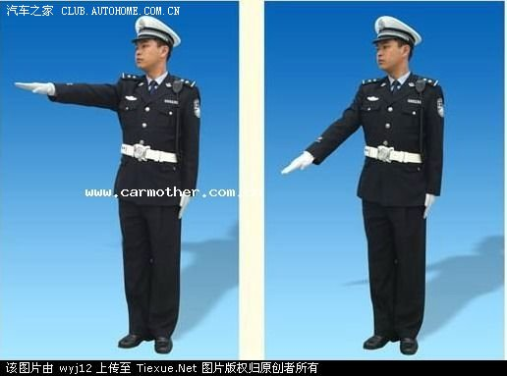直行信号：左臂向左平伸，掌心向前；右臂向右平伸，掌心向前，向左摆动，准许右方直行的车辆通行
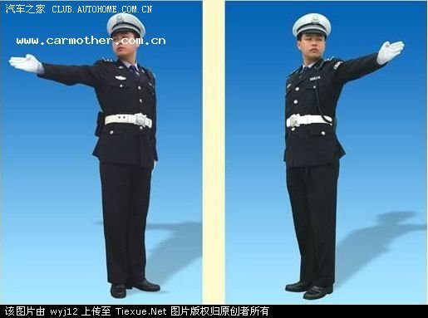左转弯信号：右臂向前平伸，掌心向前；左臂与手掌平直向右前方摆动，掌心向右，准许车辆左转弯，在不妨碍被放行车辆通行的情况下可以掉头。
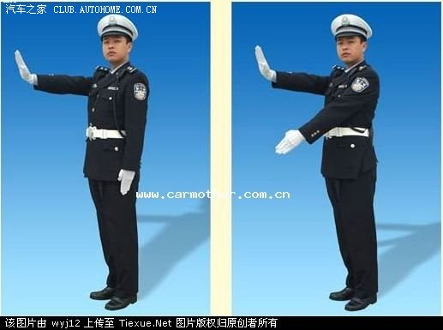左转弯待转信号：左臂向左下方平伸，掌心向下；左臂与手掌平直向下方摆动，准许左方左转弯的车辆进入路口，沿左转弯行驶方向靠近路口中心，等候左转弯信号。
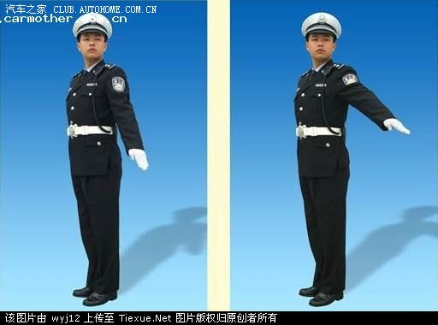右转弯信号：左臂向前平伸，掌心向前；右臂与手掌平直向左前方摆动，手掌向左，准许右方的车辆右转弯
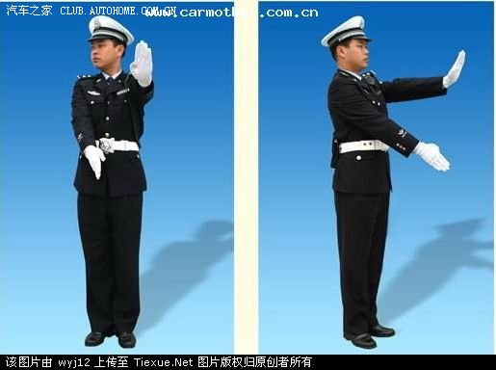变道信号：右臂向前平伸，掌心向左；右臂向左水平摆动，车辆应当腾空指定的车道，减速慢行。
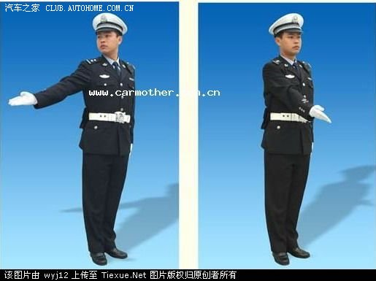示意车辆靠边停车信号：左臂向前上方平伸，掌心向前；右臂向前下方平伸，掌心向左；右臂向左水平摆动，车辆应当靠边停车。
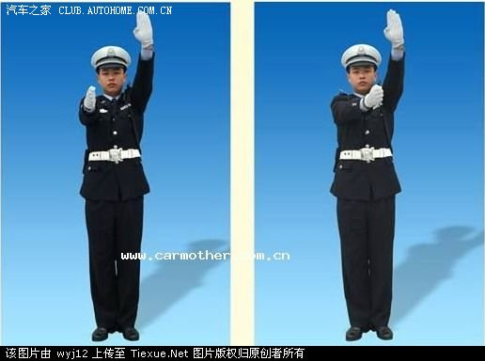
识别交通标线
交通标线是由标划于路面上的各种线条、箭头、文字、立面标记、突起路标和轮廓标等所构成的交通安全设施。它的作用是管制和引导交通。可以与标志配合使用，也可单独使用。道路交通标线的标划区分如下：
●白色虚线：划于路段中时，用以分隔同向行驶的交通流或作为行车安全距离识别线；划于路口时，用以引导车辆行进。
●白色实线：划于路段中，用以分隔同向行驶的机动车和非机动车，或指示车行道的边缘；设于路口时，可用于导向车道线或停止线。
●黄色实线：划于路段中时，用以分隔对向行驶的交通流，不允许车辆越线超车或压线行驶；划于路侧或缘石上时，用以禁止车辆在该路段路边停放。
●黄色虚线：划于路段中时，用以分隔对向行驶的交通流，用于双向两车道路面，允许车辆越线超车或向左转弯；划于路侧或缘石上时，用于禁止车辆长时在路边停放。
●双白虚线：划于路口时，作为减速让行线；设于路段时，作为行车方向随时间改变之可变车道线。
●黄色虚实线：划于路段中时，用以分隔对向行驶的交通流。黄色实线一侧禁止车辆超车、跨越或回转，黄色虚线一侧在保证安全的情况下准许车辆超车、跨越或回转。
●双白实线：划于路口时，作为停车让行线。
●双黄实线：划于路段中时，用以分隔对向行驶的交通流，表示严格禁止车辆越线超车回转或压线行驶。
●交通信号等：绿灯闪烁时，表示车辆减速慢行，黄灯闪烁时表示车辆减速停车，红灯亮起时表示一切车辆禁止通行。
如何保证雨季的行车安全
五：汽车商标
国内车标

A：“椭圆”：象征地球，表示面向世界、走向国际化；椭圆在动态中是最稳定的，喻示及祝愿吉利的事业稳如磐石，在风雨中屹立不倒；“六个六”： ◆象征太阳的光芒，只有走进太阳，才能吸取无穷的热量，只有经过竞争的洗礼，才能百炼成钢；◆六个六，“六六大顺”祝愿如意、吉祥；◆六个六，吉利一步一个台阶，不断超越，发展无止境；◆六个六，中华优秀传统文化的底蕴才是吉利不断发展超越的精神源泉；◆六个六，发展民族工业，走向世界，是吉利不舍不弃的追求；“内圈蔚蓝”：象征广阔的天空，超越无止境，发展无止境；“外圈深蓝” 象征无垠的宇宙，超越无限，空间无限。

B：华普的标徽形似枫叶，寓意深远。标徽中心是一片向上的枫叶，象征华普的事业根植于上海枫泾，从这里出发，走向全国，走向世界；中间最高的主叶，象征华普人用户至上的至高理念，左右两片辅叶代表华普汽车以品质为本，以服务为先的经营理念，并以人本务实，诚信共赢理念为支撑，大力弘扬海派文化；蓝色边底，象征华普人海一般的胸怀，吸纳国内外的贤人志士与先进科技，以发达华普，光大华普。双圆像车轮，象征华普人励精图治、创新拼搏，不断追求完美，不断创造新的不朽业绩！

C：红旗。标识：取第一汽车中“一汽”为核心元素，经组合、演变，构成“雄鹰”视觉景象。寓意：第一汽车搏击长 空、展翅翱翔。“红旗”属于一汽的自有品牌、自有商标，诞生于1958年。 “红旗”作为一汽的无形资产，自公司成立后，品牌价值随着企业的经营业绩逐年提升，2004年已经达到人民币54.56亿元，居中国轿车制造业最有价值品牌首位。

D：奇瑞汽车标志的整体是英文字母CAC一种艺术化变形；CAC即英文CHERY AUTOMOBILE CORPORATION LIMITED 的缩写，中文意思是奇瑞汽车有限公司；标志中间A为一变体的“人”字，预示着公司以人为本的经营理念；徽标两边的C字向上环绕，如同人的两个臂膀，象征着一种团结和力量，环绕成地球型的椭圆状；中间的A在椭圆上方的断开处向上延伸，寓意奇瑞公司发展无穷，潜力无限，追求无限；整个标志又是W和H两个字母的交叉变形设计，为“芜湖”一词的汉语拼音的声母，表示公司的生产制造地在芜湖市。
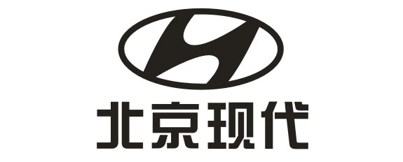
E：现代汽车公司的标志椭圆内的斜字母H是现代公司英文HYUNDAI的首个字母，椭圆既代表汽车方向盘，又可看作地球，两者结合寓意了现代汽车遍布世界。
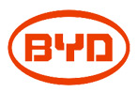
F：比亚迪
名称的含义比亚迪英文名为“build your dreams(简称‘B Y
D’)”，意为“成就你的梦想”。公司简介 2002年7月31日，比亚迪在香港主板发行上市(股票代码:1211HK)，创下了54支H股最高发行价记录。
国外车标

A：宝马产地德国。标志图案是内外双圆圈，上方标有ＢＭＷ字样。其内圆的圆形蓝白间隔图案，表示蓝天、白云和运转不停的螺旋桨，象征公司在广阔的时空旅程中蓬勃向上的气势与日新月异的新貌。

B：奔驰产地德国。标志图案是简化了的形似汽车方向盘的一个环形圈围着一颗三叉星。三叉星表示在陆海空领域全方位的机动性，环形圈显示其奔驰轿车营销全球的发展势头。
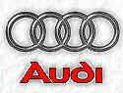
C：奥迪总部设在德国的英戈尔施塔特 。标志图案是四个连环圆圈，它表示当初公司是由四家公司合并而成，有“团结就是力量”的意味。半径相等的四个紧扣着的圆环，象征公司成员平等、互利、协作的亲密关系。

D：大众。大众汽车公司的德文Volkswagenwerk，意为大众使用的汽车；图形商标是德文Volkswagenwerk单词中的两个字母V和W的叠合，并镶嵌在一个大圆圈内，然后整个商标又镶嵌在发动机散热器前面格栅的中间。图形商标形似三个"V"字，像是用中指和食指作出的V形，表示大众公司极其产品"必胜-必胜-必胜"。

E：别克（BUICK）。商标中那形似"三利剑"的图案为其图形商标，它是别克分部的标志图中那三把颜色不同（从左到右：红、白、蓝三种颜色）并依次排列在不同高度位置上的利剑，它表示别克分部采用顶级技术，刃刃见锋；也表示别克分部培养出的人才个个游刃有余，是无坚不摧、勇于登峰的勇士。
六：汽车活动
1：F1，中文称为“一级方程式锦标赛”，是英文Formula 1 Grand Prix的简称，目前这项比赛的正式全名为“FIA Formula 1 World Championship”一级方程式赛车世界锦标.方程式赛车中等级最高者就属F1。所谓“方程式”赛车是按照国际汽车运动联合会（FISA）规定标准制造的赛车。这些标准对“方程式”赛车的车长、车宽、车重、发动机的功率、排量、是否用增压器以及轮胎的尺寸等技术参数都作了严格的规定。 FISA要求F1赛车采用排量为3L、12缸以下、不加增压器的自然吸气式发动机。F1赛车的底盘采用碳化纤维为制造，重量很轻，很坚固。车赛的底盘很低，最小离地间隙仅有50-70毫米。与普通的汽车相比，F1赛车有许多独特的地方，它的车身细而长，车身高度很低，宽大的车轮极为显眼，而且是完全暴露的，即所谓“开式车轮”。
2：2010年中国将举办第一届FSAE。
Formula SAE，是由各国SAE，即汽车工程师协会举办的面向在读或毕业7个月以内的本科生或研究生举办的一项学生方程式赛车比赛，要求在一年的时间内制造出一辆在加速、刹车、操控性方面有优异的表现并且足够稳定耐久，能够成功完成规则中列举的所有项目业余休闲赛车。中国大学生方程式汽车大赛（以下简称"FSAE"）是中国汽车工程学会及其合作会员单位，在学习和总结美、日、德等国家相关经验的基础上，结合中国国情，精心打造的一项全新赛事。FSAE活动由各高等院校汽车工程或与汽车相关专业的在校学生组队参加。FSAE要求各参赛队按照赛事规则和赛车制造标准，自行设计和制造方程式类型的小型单人座休闲赛车，并携该车参加全部或部分赛事环节。比赛过程中，参赛队不仅要阐述设计理念，还要由评审裁判对该车进行若干项性能测试项目。
3：Honda中国节能竞技大赛
Honda节能竞技大赛于1981年在日本创办，至今已有28年的历史。比赛要求参赛车辆使用统一的Honda低油耗汽油发动机，发动机以外的车架和车身等完全由各车队独自创作，每支参赛队带来的都是世界上独一无二的赛车。 Honda节能竞技大赛的目的是通过比赛提高社会的节能和环保意识，参赛车队通过各项独创技术不断挖掘一升汽油的无限潜能，从中体会到节能的重要性。

4：飞思卡尔智能车大赛
“飞思卡尔杯”智能车大赛起源于韩国，是韩国汉阳大学汽车控制实验室在飞思卡尔半导体公司资助下举办的以HCSl2单片机为核心的大学生课外科技竞赛。组委会提供一个标准的汽车模型、直流电机和可充电式电池，参赛队伍要制作一个能够自主识别路径的智能车，在专门设计的跑道上自动识别道路行驶，谁最快跑完全程而没有冲出跑道并且技术报告评分较高，谁就是获胜者。其设计内容涵盖了控制、模式识别、传感技术、汽车电子、电气、计算机、机械、能源等多个学科的知识. 全国大学生“飞思卡尔”杯智能汽车竞赛是在规定的模型汽车平台上，使用飞思卡尔半导体公司的8位、16位微控制器作为核心控制模块，通过增加道路传感器、电机驱动电路以及编写相应软件，制作一个能够自主识别道路的模型汽车，按照规定路线行进，以完成时间最短者为优胜。因而该竞赛是涵盖了控制、模式识别、传感技术、电子、电气、计算机、机械等多个学科的比赛。该竞赛以飞思卡尔半导体公司为协办方，自2006年首届举办以来，成功举办了三届，已发展成全国30个省市自治区170余所高校广泛参与的全国大学生智能汽车竞赛。2008年第三届被教育部批准列入国家教学质量与教学改革工程资助项目中9个科技人文竞赛之一.
七：买车注意事项
1、 外观方面
检查目的：检查应在光线较好的地方进行。看是否有露天放置、日晒雨淋的痕迹。看零件是否被偷梁换柱。是否为改造翻新的旧车。
（1） 车漆
车身表面是否有划痕、凹陷。查看车漆是否厚薄均匀。如发现某一部分漆色或厚薄与周围不相吻合，或显现出细微的圈状刮痕，多是受过损伤后经重新喷涂美容所致。发动机室、车底边缘是否有贴补痕迹
（2） 缝隙 检查前盖、车门及周围框的间隙是否均匀，有无过大过小处。前车盖两边缝隙是否对称。
（3） 车门
开车门时检查钥匙和琐的配合情况，有中控装置的检查是否到位和反映灵敏。试试车门开启是否灵活，开门锁时不应太吃力，门轴不应有杂音。关门是否能一步到位，好的车关门时听到的声音较沉闷，差的用力小了关不严，需用大力撞击方能关严，而且声响尖利，不悦耳。反复推拉车门和翻盖后备箱有无生涩之感，观察关闭后的车门是否关闭完全，并注意阅读灯的显示状况
（4） 车辆配件 认真检查车辆配件，诸如电瓶、雨刷、轮胎、机油等耗材，看看是否老化。
（5） 底盘、轮拱、避震器、悬挂
查看底盘、轮拱、避震器、悬挂等工作情况，可用手大力按动车头和车尾，松开后，看其弹动次数，在2～3次之间为好。
（6） 发动机室、车底边缘
查看发动机室、车底边缘是否有贴补痕迹，以防买到事故翻修车。检查底盘时，可把车开上地沟，以便于查看。
（7） 远观整车外观
在离车稍远的位置观察整车的外观状况，细致地进行浏览。例如车身的左右高度是否对称。
（8） 玻璃 风挡玻璃是否完好，是否有裂纹。玻璃是不是原配的，玻璃下脚有标记。
（9） 轮胎 轮胎是否完好无磨损等。轮胎有无亏气和破损现象。轮胎等是否老化。
（10） 装饰条 装饰条是否有松动或粘贴不牢。
（11） 接缝 各扳金件接缝间缝隙是否均匀、有无错位现象。
（12） 反光镜 两侧反光镜转动是否有一定阻力（不包括电动和内侧控制的）；
（13） 备胎 要看好备胎的型号，慎重购买窄备胎车辆。其他备用工具是否齐全。
（14） 底盘 趴下身看辆车下方地面有没有机油点，底盘上没有油污。
2、乘员空间：
（1） 车门玻璃
车门玻璃应升降自如，上升能到顶，下降能到底，侧滑窗开关应轻松自如，推拉顺当，密封良好。
（2） 门扣 再需检查每个门扣是否正常工作
（3） 仪表板
仪表板上各种仪表应齐全有效，不反光，不被任何物体遮挡，象形图案能准确理解，易于识别。插入钥匙拧开电门，观察各个指示灯是否正常工作，ABS、气囊是否有自检显示，并了解里程表已行驶里程
（4） 方向盘 用力晃动方向盘，上下不应有间隙 ，左右自由行程不应过大，表面手感要好。
（5） 座椅
座椅表面应清洁完好，无破损、划伤。前排座椅可前后自由移动，并有多个位置可固定。前后移动和靠背倒立是否困难；安全带拉伸是否正常
（6） 脚踏
坐好后，手放在方向盘上 离合器 左脚踏离合器踏板，应感觉轻松自如，并有一小段自由行程； 刹车 右脚踩下制动踏板不放，其应保持一定高度，若其缓慢下移，则表示制动系统有泄漏现象； 油门 油门踏板不应有犯卡、沉重、不回位的现象，腿、脚放在油门踏板上时，应自然舒适，这样才能保证长途驾驶不疲劳。腿、脚放在油门踏板上时，脚腕应自然舒适，这样才能保证长途驾驶不疲劳。
（7） 车厢内清洁 观察车厢内清洁程度，尤其是顶棚和车门内饰板
（8） 内饰板 车门、车内的软化内饰板应装卡到位，手推下去不应松脱。
3、机械室
打开发动机盖
（1） 液体罐及液体
先检查水箱补充液、清洗液、动力转向液、润滑油、 制动液面是否正常，不正常应怀疑有泄漏。液罐外表要干净，无水痕、油渍，液面在最高与最低刻度之间可算正常，在3／5、4／5左右，基本可算正常。
（2）机油 拉出机油尺看机油颜色，看的时候要着车三分钟后熄火，拉出油尺用纸巾擦拭，油黑的淘汰。
（3） 电瓶 电瓶的固定桩头与电线的连线应可靠、良好，用手扳无松动现象。接头有否腐蚀，小窗是否绿色。
（4）线头连接 要看各个线头连接情况，是否有晃动等等，
4、 动态情况
(1) 远听发动机声音
这个只能凭感觉了。操作方法是，打着两辆车，你站在中间位置，离开两车距离相等，你感觉到声音大的淘汰（是明显大于别的车），可以转个身再听，以免你两耳听力不同出错觉。
(2) 冷车细听发动机声音
尽量在一安静的环境中, 不要急于同时起动几台车,要让别人发动!! 看发动机起动是否快捷，运转是否轻快、连续、平稳。 用个螺丝刀一端顶在发动机上，另一端顶在耳朵上听声音，比较冷启动后的瞬间,和冷车运转过程当中发动机的运转平稳度,和噪音。立刻仔细倾听声音,大小和异常,同时观察其运转是否流畅,何谓流畅就是像发动机热了以后运转的样子. 倾听发动机启动声音，每种车启动时的声音有一定特性，但是不能出现比较剧烈刺耳的声音。看是否有杂音，比如环子声、敲缸声、气门的嘀嘀声等等。好发动机只有一种‘呼噜呼噜’声，不会有其他的杂音。 有人能帮忙时，要他踩油门升发动机转速你再听声音。加油门感受发动机响应是否连续，连续加速后胎速应稳定。 冷车的噪音的确比热车大,仔细听随着发动机的升温,噪音应逐渐见小,如有特别明显异响,是否也随之减小,我们当然选择安静的,冷车和热车噪音变化最小的发动机. 然后加减油门,缓慢的,突然的,通过冷车状态下改变发动机的负荷,观察和倾听.. 再启动另一台,进行对比,回忆刚才的情景.
（4）震动和噪声
着车后不要急于观察车的震动和噪声，让车原地热车5分钟左右，在等候过程中，检查各种灯光、喇叭、雨刷、喷水器、玻璃升降、空调、音箱、点烟器等是否正常工作，车门是否隔音；踩下离合器感觉力度是否合适，原地推拉档位是否入位准确清晰，有无生涩之感；观察贷速显示的转速情况，有无不稳定现象；感觉车内的车内以及方向盘、档把的振动，以及发动机的噪音情况，以轻微抖动为限；轻轰油门一是感觉油门力量和复位情况，同时注意转速表是否变化准确灵敏和并注意转速线性的变化；
（5）动态渗漏 等温度上来后在着车状态打开机器盖，再次观察有无渗漏油液的情况；
（6）热车细听发动机声音 倾听发动机贷速声音是否均匀，有无异响；
（7）电扇 如果时间够多等一会儿，观察一定温度时电子扇是否正常启动
（8） 堵口实验
然后要他用块什么破布堵住排气口，假如发动机声音明显变沉并几秒钟就熄火，就是好车！否则就是什么地方漏气。
5、试驾
试驾过程中应从点火、起步到加减档、加速、转弯、脚制动和手制动及全车灯光使用情况等各方面进行查验，了解车辆运行是否顺畅、安静、舒适等
（1）由于大部分地方受场地多限，不能完全检查性能
检查离合器的行程高度和力度是否合适。
以慢刹和急刹方式检验刹车工作是否可靠，有无跑偏现象。
检查方向盘助力转动是否均匀有效和准确。
对于手刹，如果没条件可以拉紧后以半离合方式或溜车检查。
(2) 缓加油门，轻抬离合，车辆起步应平稳。新车换档可能不十分平顺，但不应犯卡、挂不上或摘不下，或齿轮有响动。低速时轻踩刹车，以试验刹车力度，刹车的反应应良好。还可试一下空档滑行情况，例如，以20km/h的车速行驶，平路可滑50～80米。如果一摘档车子就迅速停下来，就表明行驶运动部件安装调试与润滑不当，如轴承过紧、刹车刮蹭或润滑油凝固等。
(3)试车时遇上下立交桥可感觉一下加速和动力情况；通过加、减档位，轻打方向盘，感觉转向系统是否满意 ；正常行驶时方向应不跑偏，能自动维持直线行驶，转弯后可以基本自行回正(90%)；车辆调头，左右转向打到极限时车轮应无异响。
(4) 先听转速情况，是否轻快、平稳，有没有什么杂音，轻踩油门，看加速是否稳定；然后起步走吧，换档时不应该有挂不进或退不下来的时候，时速加到 30km/h，把档挂到空档上面，让车子自己滑行，如果车子很快就停了下来，就有问题了，多半是刹车刮蹭或者轴承太紧。加速，看方向盘有没有跑偏，再加速，看转向轮有没有摆动，车子会不会很飘，方向盘有没有抖动；刹车，看高速行驶时刹车的效果如何。如果你不行，找个内行的朋友帮你看看吧
(5)有可能的话可试验一下高速驾驶情况，感觉高速行驶的稳定性、抓地感，看是否有车轮摆动、方向发飘的现象。无其他车辆时，也可试试蛇行，可感觉车辆的操控性能；还可以按不同车速测试紧急刹车的感觉，如分别以40km/h、60km/h、80km/h的车速急刹车，检查制动时方向的稳定性。
6、查看新车手续
注意各种凭证是否齐全：
（1） 购车发票
购车发票是购车时最重要的证明，同时也是汽车上户时的凭证之一，所以在购车时您务必向经销商索要购车发票，并要确认其有效性。
（2）车辆合格证。
合格证是汽车另一个重要的凭证，也是汽车上户时必备的证件。只有具有合格证的汽车才符合国家对机动车装备质量及有关标准的要求。
(3)三包服务卡。
根据有关规定，汽车在一定时间和行驶里程内，若因制造质量问题导致的故障或损坏，凭三包服务卡可以享受厂家的无偿服务。不过像灯泡、橡胶等汽车易损件不包括在内。
(4)车辆使用说明书。
用户必须按照车辆使用说明书的要求合理使用车辆。若不按使用说明书的要求使用而造成的车辆损害，厂家不负责三包。使用说明书同时注明了车辆的主要技术参数和维护调校所必须的技术数据，是修车时的参照文本。
(5)其他文件或附件。
有些车辆发动机有单独的使用说明书，有些车辆的某些选装设备有专门的要求或规定，这时消费者都要向经销商索要有关凭证。
(6)检查汽车与其名牌是否相符
(7)检查发动机号、车架号、产品合格证及出厂日期等一系列汽车的唯一合法标识。
了解出厂日期，从出厂日期上判别其是否为积压车，了解车辆从产到销的时间
合格证上的号码要与车上的发动机号、车架号一致。
（8）检查车型、功率、座椅数量、发动机等均要求说明书与实物一致。
（9）注意车辆的类型代号
如长安牌SC1017XA的型号，代码“SC”后“1”是货车，大家记住不管是什么代码，后一位数字“1”表示货车，“6”表示小客车，“7”表示轿车，掌握了这些，才能购买到自己理想的车
7、签订购车合同
A: 注意易被经销商“忽略”的细节
比如交车时间、保养、维修等售后服务；
交车时间违约后，双方责任是否对等；
免费保养以时间计，还是以里程计……
消费者签约时应特别注意以上体现经销商合同责任的细节。
B: 搭售保险不合法
除国家规定的车损险、第三者责任险等强制性保险外，购车族有权选择购买何种保险，及选择保险公司的权利。
C : 购车合同条款要齐全
（1） 应当明确约定汽车的品牌、发动机号码、车架号码等汽车本身应有的要素；
（2） 价款，应列明车辆交易的总价款（光车价或是包牌价），付款方式和期限；
（3） 车辆的交付方式和期限；
（4） 质量纠纷和异议的处理；
（5） 售后服务条款，应重点列明经销商应承担何种义务（详细内容可参照《产品质量法》和《民法通则》、《消费者权益保护法》的有关条款）；
（6） 关于违约责任。对一方违反合同的约定或不能全面、适当地履行合同义务时该承担何种责任，也需要详细约定；
（7） 争议的解决，应约定解决的方式，如仲裁、诉讼；合同的管辖地，如买车人户籍所在地、经销商登记所在地还是双方指定的其它地点，都可以由双方约定为争议管辖地，如果约定不明，则适用《民事诉讼法》规定的条款。
（8） 应特别注意有关经销商合同责任的细节，这些部分往往被经销商恶意“忽略”掉，购车者应注意保护自己的权利，使双方权利义务对等。
（9） 同时选择实力、信誉较好的经销商也是极其重要的，因为经销商的诚信直接影响合同的履行。在买车时不要忘记询问或查看经销商本身的背景资料，这些资料至少应当包括《企业法人营业执照》、注册资本，并注意经营场地与登记场地是否一致，防止遭遇商业欺诈，以保护自己的合法权益。
8、 购车、上牌手续
（1）、购车时必须出示本人身份证。
（2）、 凭购车发票到车管部门办理临时移动证 有不少售车市场提供一条龙购车服务，移动证在购车地即可办理。
（3）、 到售车单位所在地区的工商部门交验购车发票， 并在发票上盖上工商验票章，发票即为有效。
（4）、验车
新购置的汽车需经指定的验车场检验，合格后方能领取牌照。验车时需带证件、购车发票、车主身份证、车辆合格证。
（5）、缴纳购置附加费
持购车发票到所属地区车辆购置附加费征稽处缴纳车辆购置附加费，其款项为购车款(除去增值税部分)的10%。
A: 购车发票原件(经工商行政管理机关盖章)及复印件2份；
B：车辆合格证及复印件1份；
C：个人车辆持本人身份证明；
D：个人车辆用现金缴费。
E：车主到公安车管部门领取车辆牌照后，需持车辆行驶证和车购费凭证返回征费处办理建档手续，征费处工作人员负责填写凭证的“车牌号码“，并加盖“已建档“戳记。车主用现金缴费可随时建档。
F：到所属地区公路养路费征稽处缴纳养路费
G：到保险公司缴纳保险金。
H：领取车辆牌照。
到车管部门领取牌照，需带齐以下证件：购车发票、车主身份证、保险单、购置费单、验车合格证明等。
I：建档 回到附加费征稽处建档，再去属地税务所缴纳车船使用税，领取“税”字牌。
J：个人车辆，车主有驾驶证的随驾驶证的登记备案一同办理。
八：防盗小常识
1. 锁眼要异型，钢条要尽量粗。盗贼常用的开锁方法是用特制工具或改锥强行插进锁眼，用力拧断锁芯里的铜制弹子，使锁芯旋转，从而打开锁。因此，买锁千万别买那些锁眼是传统的一字形和十字形的锁，尽量买锁眼是弧形的、圆圈形的等令改锥不容易插进去的锁。如果可能，每辆车两把车锁：防撬车锁一把锁后轮，钢丝锁一把锁前轮。停车即锁，养成习惯，不要怕麻烦；
2.新自行车或者高档自行车是盗车的重点目标，必须实行双锁法，并在链条上挂锁。在校园内自行车不要随意乱停，应把车锁在校园指定的自行车停车架上，这样可减少盗贼把车连车带锁一起搬走的概率。此外，临港校区处于临海地带，风力较大，这样一来，也能防止因自行车被刮倒而造成的车体零部件损坏；如学校无车棚，晚上或停放时间较长时最好用钢丝锁将车锁在固定物（如停车架、栏杆）上，或者将两辆车前轮锁在一块，使车子难于搬走，这样丢失的可能性要小得多。
3.同学们外出办事或上街购物，自行车应停放在指定停车点或车库，交由专人看管。如果没有这些设施，要讲自行车锁在树上或铁栏杆上。人走车要锁好，锁具质量要完好，特别是在网吧、超市门口，否则只要自行车脱离你的视线就有被盗的可能；
4.不要将自行车随意借与不熟悉的人，以防止被人另配车锁钥匙，伺机将自行车偷走。这种案件校内外已有发生，同学们应从中吸取教训；
5.停放在校内较长时间不用的自行车，在用好双锁的同时，可将轮胎气放掉或者干脆拔掉气门芯，使用时再复原；
6. 周末（周五、六）下午和晚上，是自行车被盗多发期，校外流动人员和使用自行车人员剧增，车主要格外留意，防止自行车被盗或被人错骑。
7.不购买赃车，知赃买赃，不仅助长了盗车者的气焰，而且买赃车是一种严重的违法行为。
九：国际车展
按目前国际惯例，被公认的国际车展共有“五大”，其中欧洲三个：法兰克福车展、巴黎车展和日内瓦车展；北美洲和亚洲各一个：北美车展和东京车展。
1、北京车展
于1990年创办的北京国际汽车展览会（Auto China），每两年定期在北京举办，已连续举办了九届，至今已走过18年的发展历程。北京国际汽车展览会自创办以来，规模不断扩大，展会功能也由过去单纯的产品展示，发展到今天成为企业发展战略发布、全方位形象展示的窗口；全球最前沿技术创新信息交流的平台；最高效的品牌推广宣传舞台。展品品质逐届提高，影响也日趋广泛，众多跨国汽车企业将北京车展列为全球A级车展。
2、成都车展
2008年9月26日下午，第十一届成都国际汽车展览会（简称成都车展）在成都世纪城新国际会展中心圆满落下帷幕。本届车展成绩喜人，展出规模9万平方米，共迎来170家车企携带450辆汽车参展，展会参观人次达到35.26万，相比去年增长13.7%，创造了成都车展的新记录。作为西部第一大车展，今年成都车展的精彩上映充分诠释了“美丽成都，缤纷车展”的主题。
3、上海车展
上海车展创办于1985年，是中国最早的专业国际汽车展览会；逢单数年举办，目前已经成功举办了十二届。是亚洲最大规模的车展
十：汽车驾驶常识
A:驾车节油秘诀
1、熟知交通法规，选择两点间最近距离的行车路线。
2、尽量避开上下班高峰期上路。
3、装卸物品或停车等人时关闭发动机。
4、适当选择行车档位，避免突然加速。
5、急速起步伤车亦费燃料，应缓慢起步。
6、避免空踩油门。
7、时速80公里耗油量最小。
8、行车前检查轮胎气压是否正常。
9、排气量越大的车耗油越多。
10、避免在车上放置无用物品。
B:驾驶员如何防止一氧化碳中毒
汽车驾驶员经常与汽油、燃烧蒸气、汽车排出的废气接触，其中就有一氧化碳。高浓度短期接触吸人即可致急性中毒；低浓度长期慢性蓄积可造成慢性中毒。主要可以采取以下措施预防：防止发动机废气逸出弥散到驾驶室或车厢内;经常检查排气管，防止废气倒流入车内;最好不在不通风或密闭的条件下加大油门、启动车辆;车库与修理车间门窗关闭时发动机要停止工作；在发动机密封不严或排气管废气倒流的情况下，一般停车5分钟以上都应关闭发动机，绝对不要在发动机工作的汽车里睡觉，尤其是冬季门窗紧闭或使用空调机的情况下睡觉；在气温高、湿度大及海拔高的情况下，更应注意预防一氧化碳中毒。
C:驾驶新车注意事项：
1. 在最初行驶的500公里内切忌紧急刹车，紧急刹车将会使磨合中的系统受到冲击，大大降低汽车的使用寿命。如却有突发情况，紧急刹车时应尽力踏下离合器踏板，以减 少对发动机的冲击。
2.在2000公里内不要使发动机的连续工作时间超过2小时，新车连续工作时间过长会造成机件加速磨损，直接影响到汽车的使用寿命。
3.新车不易高速行驶在最初1000公里内车速不宜超过最高时速的60％，2000公里内车速不宜超过最高时速的80％。
4.新车在最初1000公里内不宜满载，一般不要超过额定负荷的80%。
5.最好不要让新手驾驶，忌粗暴驾驶。
D:驾驶员的视野与视觉距离：
视野是指在视线不变的情况下，同一时间能看到的整个范围。视野又可分为动态和静态视野：动态视野是指头和眼球不动所能看到的空间范围；静态视野是头部不动眼球可以自由转动所能看到的空间范围。动态视野与车速成反比车速越快视野也越窄。
从车辆前到前方观察中心的距离称为警觉距离。从观察交通环境、判断各种因素、采取反应措施、以及制动滞后和持续制动所需时间，约需12秒时间。也就是说如车速60公里/小时，观察距离要200米。
E:合理使用汽车轮胎：
使用轮胎时应选用同一厂牌、型号和花纹的轮胎。更换轮胎时最好全部更换或分前、后轮更换，将质量好的轮胎放在前轮上。严禁混用新旧程度不同或花纹不一样的轮胎。
F: 驾驶人发现轮胎漏气时，错误的做法是应迅速制动减速，将车辆尽快驶离行车道，停放在路边安全地点。当然是错的，错误就再“迅速制动”这四个字。轮胎漏气时，本来方向就不好控制。迅速制动就可想而知了。可能会让漏气的轮胎发生爆胎，爆胎时如果车速过快，又是迅速制动，就容易发生车辆侧翻，造成不可预想的后果。正确的应该是松抬油门，缓踩刹车，将车辆尽快驶离行车道，停放在路边安全地点。
G：特殊环境驾驶错错
雨天驾驶：车辆在潮湿的路面上行驶时，车轮的附着力随车速的增加而急剧变小，很容易发生“水滑”现象，因此，驾驶员不能急踩制动踏板或猛打转向盘。
雾天驾驶：雾天能见度降低，视野变窄，视线模糊。要防范行驶中行过晚发现前方交通状况（行人、慢行车、故障车、事故车、凹坑等），并防范其他驾驶员未发现自车而导致事故，因此，必须及时开启防雾灯、减速，并保持安全车距。
冰雪路驾驶：融雪在零度以下时凝结成薄冰，路面极滑。要防范行驶中因紧急制动而侧滑、与其他车辆发生接触等，必须降低车速、加大安全距离缓慢行车。
泥泞路驾驶：因路面松软粘稠，行驶阻力大。要防范行驶中车辆侧滑而引发交通车祸，驾驶员必须停车察看、控制车速，并掌握匀速一次性通过等技能。
涉水驾驶：因水流作用，路桥可能受到损坏，此时事故隐患极大。要防范因冒险涉水行驶而酿成重大车祸，驾驶员必须预先对险情调查，并掌握一定的涉水驾驶要领。
山路驾驶：因山区道路地形复杂，路面崎岖不平、坡陡弯急和气候变化无常，比较平路驾驶，其驾驶特点与危险性均非同一般。要防范山路行驶中的不测，驾驶员必须充分做好进入山区道路前的准备（物品、车检、气候调查、路线、休息），进入山区道路要注意主动避让、适时鸣喇叭，以取保山路行车安全

